**EXMO. SR. PRESIDENTE DA CÂMARA MUNICIPAL DE SUMARÉ,**

Indico ao Exmo. Sr. Prefeito Municipal, e ele ao departamento competente, que sejam realizados serviços de recape ao longo da Rua Vicente Izaías da Silva, no bairro Jardim Luiz Cia, nos trechos indicados neste documento (foto em anexo).

Justifica-se tal solicitação devido ao fato de que a rua em questão passou por recapeamento em parte de sua extensão, no trecho compreendido entre as ruas José Carlos Pragidi e Rua Orozimbo Mondini, no entanto, o restante da via ainda não foi contemplado pelo serviço.

Sumaré, 23 de fevereiro de 2021.

**Lucas Agostinho**

**Vereador**

**Área a que se refere a solicitação:**

**Rua Vicente Izaías da Silva**

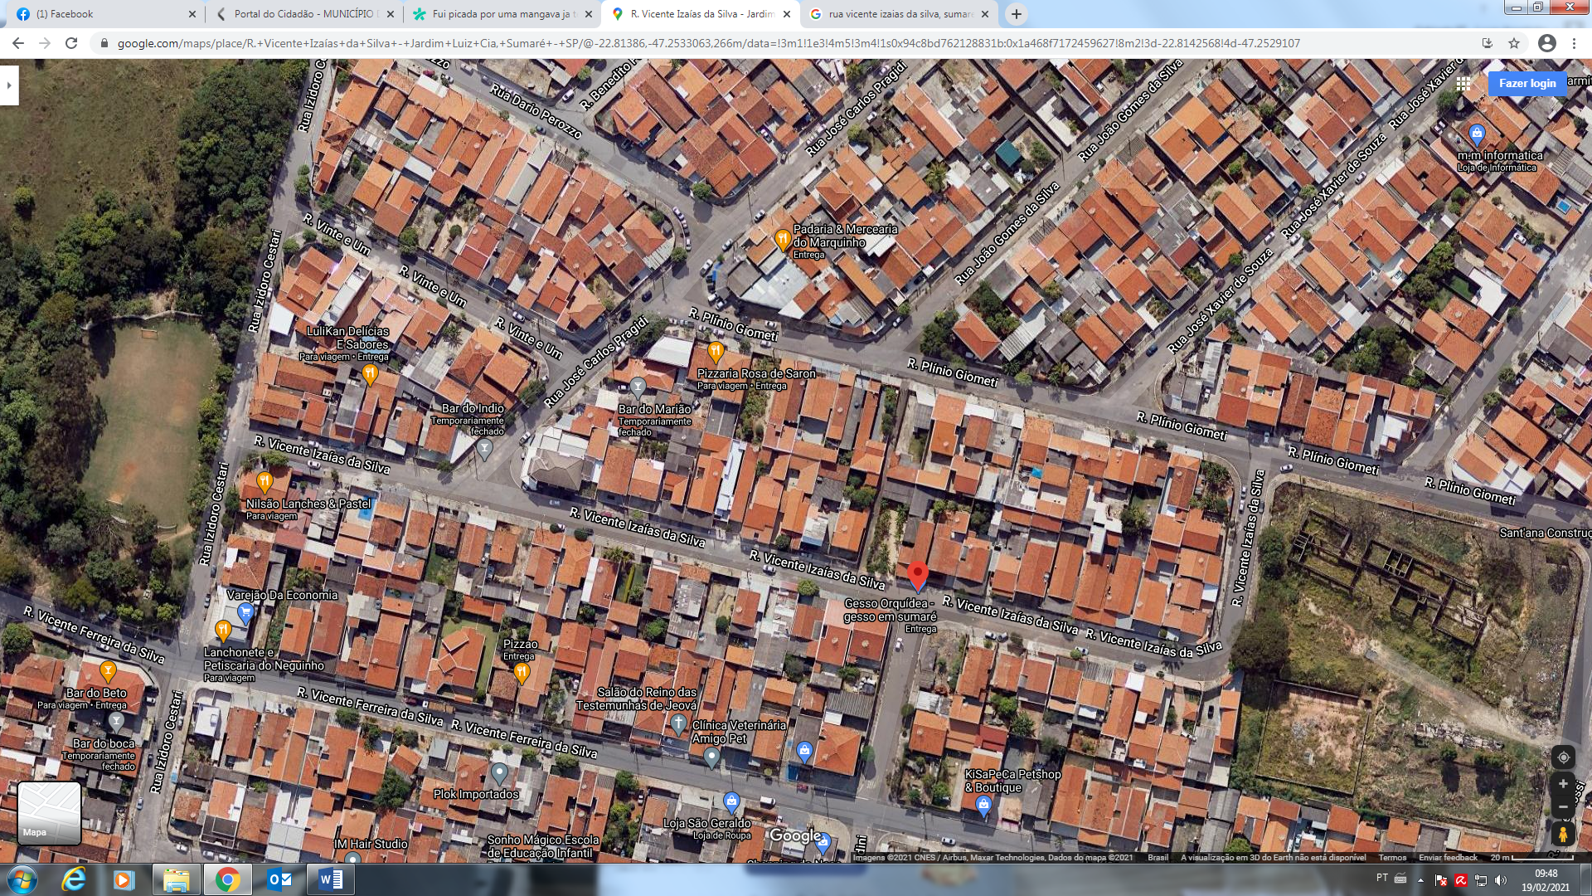

Trecho da Rua que necessita de obras de Recape

Trecho já recapeado